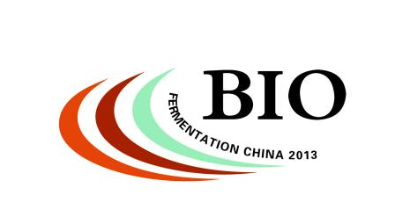
2017第三届亚洲国际酵素产业博览会
2017International Enzyme Industry Exposition & International Enzyme Industry OEM Exhibition
时间： 2017年10月25-27日 地点：上海新国际博览中心
主题词：“发展绿色酵素文化 打造健康品质生活”
主办单位：中国生物发酵产业协会
承办单位：中国生物发酵产业协会酵素分会 上海信世展览服务有限公司
协办单位: 中华素食协会
▼展会简介：
“国际酵素产业博览会暨国际酵素OEM展”（简称LEE China）是上海信世展览服务有限公司与中国生物发酵产业协会酵素分会联合创办，始于2015年，每年一届，已经成功举办二届。现已成为中国首屈一指的酵素及酵素OEM品牌展，是中国乃至全球最具专业的酵素行业展览会。
▼上届展会回顾：
2016国际酵素产业博览会于2016年9月7-9日在上海光大会展中心成功召开，历时3天圆满闭幕。汇聚了来自20多个国家和地区的200家参展企业，共吸引了海内外专业观众27000多人次，13个国外专业采购团，众多大牌云集：中国酵素城、敖东大高酵素、全然酵素、神华药业、养生天下、生命密码、圣地莲花、大汉酵素、宁夏光彩、六和果、浙江藴本、大管家、酷乐建、艾得克实业、几木朵、多其丽、台湾台研、云海通商、绿清婷、满天红、良田集团、韩国Naraentec、寇拉蜜、华扬龙、和众国际、天随生物、海济润生、国乐机械等；同期成功举办“2016国际酵素产业发展高峰论坛”将促进我国酵素产业的整体水平，科学规范引导酵素产业发展，提升我国酵素产业的社会形象和行业地位，推进我国酵素产业更加健康有序发展，现场参会人数达到400人。
本届博览会是为酵素正名，为酵素扬名的社会展示平台；是给大家一个专业展示自己的机构。目前招展工作已开始启动；所以有考虑参展的人士，请联系招展部；索要展位预定图，以便能及时获得优质展位！
中国生物发酵产业协会酵素分会招展部 上海信世展览服务有限公司
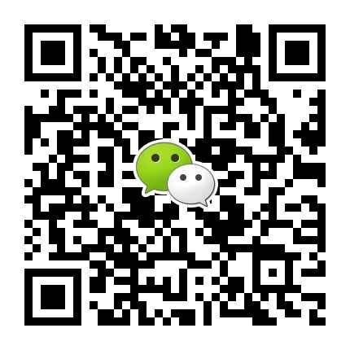
地 址：上海市九新公路2888号申新商务5楼E座
电 话：86-21-67625052 67635332
Q Q：793149271 894549591
联系人：许 洋 136 0176 9887
米 朵 136 0169 8597
邮 箱：gjxszl@163.com
▼选择国际酵素展的理由：
一、行业权威协会倾力打造：中国生物发酵产业协会酵素分会是中国生物发酵产业协会下属分支机构之一，是以“引导和规范酵素行业发展为目标，搞好行业自律，积极开展技术交流、技术创新、市场开发、维护行业的合法权益；为提升我国酵素产业的国际形象和地位；促使行业健康稳定发展；帮助企业树立产品品牌”的非盈利性社会团体！
二、针对性一对一的贴心服务：自从参展商报名参展后，我们会在第一时间由专职客服人员一对一跟踪服务，将根据参展企业的需求进行定向特约买家邀请和组织，确保展会现场每位展商都可以遇到自己意中的代理经销商及采购商，从而实现企业参展的核心目的。
三、同期活动精彩纷呈
2017第二届国际酵素产业发展高峰论坛
2017酵素行业品牌加盟大会暨新品推介会
2017亚洲酵素行业微商大会暨网络营销峰会
2017酵素行业“最佳品牌”评选活动
2017酵素产业大客户采购洽谈与交流会
2017素食文化与养生食品研讨会
2017素食文化经营店发展论坛
2017健康产业与营养食品研讨会
▼专业观众来源：
1、有实力、有信誉、有销售网络的经销商、微商代理、加盟商、应用商、贸易公司及保健食品专供中心等；
2、专业营养保健食品批发市场、大型超市、百货商场、医药商业、绿色保健食品连锁店和经营专柜、健康管理连锁机构、私人会所、社区连锁超市和便利店等；
3、药店连锁店、专卖店、社区卫生服务站、养生馆、健身房、美容院、网络商城、贸易服务机构、礼品店、重要团购单位等；
4、酒店、宾馆、酒吧、娱乐场所、西餐厅、俱乐部、度假村等配送中心；
5、顾客服务机构、贸易服务机构等、礼品店、重要团购单位等。
▼如果您是下列供应商，请预定展位：
酵素产品及原料、酵素系列保健食品、酵素日化产品、酵素OEM、酵素ODM、宠物酵素食品、酵素饲料、酵素肥料，环保酵素、酵素包装、酵素生产装备、酵素品牌策划、相关科研单位等。
▼收费标准：
1．标准展位9m²（3m×3m）配置：展出场地、三面展板（2.5m高）、楣牌制作、一张洽谈桌、二把椅子、九平方地毯、220V电源插座一个、二支射灯；
2．光地（36m²起租）配置：展出场地、保安服务，无任何设施，除此两项费用外搭建费、光地管理费等由企业自己承担；
参展项目 | 规格及要求 | 国内企业 | 港澳台企业 | 国际企业
标准展位 | 3m ╳ 3m | 10800元/个 | 2100元/m² | 3000元/m²
室内空地 | 36m²起订 | 1100元/m² | 1900元/m² | 2400元/m²
▼参会参展请联系酵素分会招展部：
电 话：86-21-67625052 67635332
Q Q：793149271 894549591
联系人：许 洋136 0176 9887
米 朵136 0169 8597
邮 箱：gjxszl@163.com

